房地产估价报告

估价项目：
顾云雅所有的位于常州市武进区湖塘镇花园街159号新天地不夜城12幢12-2026号、12-2027号、12-2028号、12-2029号房地产市场价值评估
估价委托人：
常州市天宁区人民法院
房地产估价机构：
江苏国联土地房地产评估有限公司
注册房地产估价师：
汪胡涛 注册号：3220190398
王志鹏 注册号：3220110065
估价报告出具日期：
二〇二二年九月十三日
估价报告编号：
苏国联房估字（2022）第G018号
司法委托书编号：
（2022）苏0402法鉴委字第237号

致估价委托人函
常州市天宁区人民法院：
承蒙委托，本公司对位于常州市武进区湖塘镇花园街159号新天地不夜城12幢12-2026号、12-2027号、12-2028号、12-2029号进行市场价值评估。参与此项目的注册房地产估价师根据估价目的，遵循公认的估价原则，按照严谨的估价程序，依据房地产估价的相关法律、法规和技术标准，在合理的假设下，采用适宜的估价方法，对估价对象进行了专业分析、判断和测算，并形成了估价报告。现将估价概况函告如下：
一、估价目的：为人民法院确定财产处置参考价提供参考依据。
二、估价对象：
1. 名称及范围：常州市武进区湖塘镇花园街159号新天地不夜城12幢12-2026号、12-2027号、12-2028号、12-2029号（含房屋及其分摊的土地使用权，以及与估价对象不可分割的满足其使用功能的配套附属设施及固定装修，不包含动产、债权债务等）。
2. 坐落：常州市武进区湖塘镇花园街159号新天地不夜城12幢12-2026号、12-2027号、12-2028号、12-2029号。
3. 规模与用途：建筑面积分别为46.92㎡、49.58㎡、53.12㎡、57.54㎡，建筑面积合计为207.16㎡，规划用途为商业。
4. 权益状况：根据委托人提供的《不动产登记簿查询结果》复印件确定，权利人为顾云雅。
三、价值时点：二〇二二年九月二日（为现场勘察之日）
四、价值类型：
价值名称：鉴于本项目的估价目的，本报告所评估的估价对象的价值类型是市场价值。
价值定义：房地产在价值时点的市场价值。
价值内涵：本报告估价结果界定为估价对象土地使用权与建筑物所有权于价值时点满足估价的全部假设及限制条件下的市场价值，但不包括未来可能处置涉及的费用。
五、估价方法：收益法。
六、估价结果：
估价对象在价值时点（二〇二二年九月二日）不考虑所受抵押、租赁等权利限制情形下的房地产总价值：￥142万元；大写：人民币壹佰肆拾贰万元整，折合建筑面积单价为6855元/㎡。
七、特别提示：
1. 本估价报告和估价结果仅为人民法院确定财产处置参考价提供参考依据，不得作为抵押、征收等其他用途，运用于其它方向本估价报告无效。
2. 提请报告使用人通篇阅读报告的各部分内容，并合理使用本估价报告。尤其应关注本报告的价值内涵、估价假设与限制条件、估价目的等。
3. 应当按照法律规定和评估报告载明的用途、使用人、使用期限等使用范围使用评估报告。否则，房地产估价机构和注册房地产估价师依法不承担责任。
4. 本报告使用期限为一年，自估价报告出具之日起计算，超过期限使用无效。
特此函告
江苏国联土地房地产评估有限公司
法定代表人：
二〇二二年九月十三日

目 录
估价师声明 5
估价假设和限制条件 6
房地产估价结果报告 9
一、估价委托人 9
二、估价机构 9
三、估价目的 9
四、估价对象 9
五、价值时点 12
六、价值类型 12
七、估价原则 12
八、估价依据 13
九、估价方法 14
十、估价结果 15
十一、注册房地产估价师 15
十二、实地查勘期 15
十三、估价作业期 15
十四、估价报告使用期限及有关说明 15
附件 16
1. 司法鉴定委托书复印件 16
2. 房地产不动产登记簿查询结果复印件 17
3. 估价对象区域位置图 21
4. 估价对象实地查勘情况和照片 21
5. 专业帮助情况和相关专业意见 22
6. 房地产估价机构营业证书 23
7. 房地产估价机构备案证书复印件 23
8. 中国注册房地产估价师注册证书复印件 24

估价师声明
郑重声明：
- 秉持估价职业道德，注册房地产估价师在估价报告中对事实的说明是真实和准确的，没有虚假记载、误导性陈述和重大遗漏，并与本报告中的估价对象没有利害关系，与估价委托人、估价利害关系人也没有个人利害关系或偏见。
- 我们具备专业能力，胜任本次评估工作。估价报告中的分析、意见和结论是注册房地产估价师独立、客观、公正的专业分析、意见和结论。没有非本公司人士对本估价报告提供重要专业帮助。
- 本着勤勉尽责的理念，注册房地产估价师王志鹏、汪胡涛已于二〇二二年九月二日对本估价报告中的估价对象的建筑结构、室内外状况进行了实地查勘并进行记录，并对估价委托人提供的相关资料，进行了力所能及的核实工作。
- 我们依照中华人民共和国国家标准《房地产估价规范》（GB/T50291—2015）和《房地产估价基本术语标准》（GB/T50899—2013）以及其它有关资料进行分析，形成意见和结论，撰写本估价报告。

姓 名 | 注册号 | 签 名 | 签名日期
汪胡涛 | 3220190398 |  | 2022年9月13日
王志鹏 | 3220110065 |  | 2022年9月13日

估价假设和限制条件
- 一般假设
- 本报告估价结果为估价对象在价值时点的市场价值。所谓的市场价值是指在价值时点对估价对象进行销售的正常合理价格，它依据如下假设：
1）任何有关估价对象运作方式、程序均符合国家和地方有关法律、法规，并支付了应缴税费；
2）在价值时点估价对象不存在任何产权纠纷和债务纠纷，不受任何权利限制，可以在公开市场上合法地进行转让；
3）在价值时点的房地产市场为公开、平等、自愿的交易市场；
4）有一段合理的洽谈时间，可以通盘考虑房地产性质和市场情形进行议价；
5）在交易期间房地产市场状况和估价对象物理状态保持相对稳定。
- 估价对象的权益状况、建筑面积、结构等信息均来源于估价委托人提供的《不动产登记簿查询结果》复印件，本次评估以估价委托人所提供的资料真实、完整、准确、合法为前提。
- 注册房地产估价师实地查勘仅限于对估价对象外观、使用状况及其区域状况等作一般性查勘，未对房屋主体结构、隐蔽工程、环境污染等内在质量进行专业测试，在无理由怀疑估价对象存在安全隐患且无相应的专业机构进行鉴定、检测的情况下，本次估价以商业使用功能及质量符合国家有关标准并足以维持安全的正常使用为前提。
- 本次估价未考虑国家宏观经济政策发生变化、市场供应关系变化、市场结构转变、遇有自然力和其他不可抗力等因素对房地产价值的影响，也没有考虑特殊的交易情况，使交易方追加或减少付出而对房地产价格所产生的影响。当上述条件发生变化时，评估结果一般亦会发生变化。
- 本次估价的价值时点为现场查勘之日（二〇二二年九月二日）。
- 未定事项假设
未定事项假设是指估价所必需的尚未明确或不够明确的土地用途、容积率等事项所做的合理的、最可能的假设。
估价对象无未定事项情况，故本报告无未定事项假设。
- 背离事实假设
背离事实假设是指因估价目的的特殊需要、交易条件设定或约定，对估价对象状况所做的与估价对象的实际状况不一致的合理假设。
根据估价委托人提供的资料显示，估价对象存在查封等权利限制情况。鉴于本次估价目的，未考虑抵押权、租赁权、其他限制权以及可能与估价对象权利人有关的债权债务情况对估价结果的影响。
- 不相一致假设
估价对象无不相一致情况，故本报告无不相一致假设。
- 依据不足假设
估价对象无依据不足情况，故本报告无依据不足假设。
- 报告使用限制
- 本估价报告仅为人民法院确定财产处置参考价提供参考依据，不应当被视为对评估对象处置成交价格的保证，也不得作为抵押、征收等其他任何用途。未经房地产估价机构的书面同意，本估价报告的全部或部分及任何参考资料均不得以任何方式公开发表，亦不允许在任何公开发表的文件、通告或声明中引用。凡因报告使用不当而引起的后果，房地产估价机构和估价人员不承担相应的责任。
- 本报告估价结果是估价对象在满足全部假设与限制条件下，于价值时点二〇二二年九月二日，在现状利用条件下的商业市场价值，若土地利用方式、房屋利用状况、周边环境等影响商业价格的因素发生变化，则评估结果应作相应调整。
- 本估价报告自出具之日起壹年内有效，使用期限内若房地产市场价格波动较大时，估价结果应作相应的调整或重新进行估价。超过使用期限使用，本机构不承担任何责任。
- 本估价报告中的“致估价委托人函”、“估价师声明”、“估价假设和限制条件”、“估价结果报告”和“附件”构成完整的估价报告。报告中的全部内容必须完整使用方为有效，因单独使用本报告部分内容引起的不良后果，估价人员及房地产估价机构不承担任何责任。
- 本估价报告需经注册房地产估价师签名并加盖房地产估价机构公章，复印件无效。
- 本估价报告解释权属江苏国联土地房地产评估有限公司。
- 本估价报告一式六份，估价委托人五份，房地产估价机构壹份。

房地产估价结果报告

一、估价委托人
委 托 人：常州市天宁区人民法院
联系地址：常州市天宁区竹林北路208号
联系电话：0519-85579579

二、估价机构
单位名称：江苏国联土地房地产评估有限公司
通讯地址：常州市新北区府琛商务广场2幢1809室
法定代表人：严爱琴
资质证书号：苏建房估备（壹）常州00052
资质级别：壹级
资质证书有效期：2022年05月09日至2025年05月08日
联系电话：0519-81582187
传 真：0519-88152989

三、估价目的
为人民法院确定财产处置参考价提供参考依据。

四、估价对象
1. 估价对象及范围
估价对象为位于常州市武进区湖塘镇花园街159号新天地不夜城12幢12-2026号、12-2027号、12-2028号、12-2029号（含房屋及其分摊的土地使用权，以及与估价对象不可分割的满足其使用功能的配套附属设施及固定装修，不包含动产及债权债务等。
- 估价对象基本状况
名称：常州市武进区湖塘镇花园街159号新天地不夜城12幢12-2026号、12-2027号、12-2028号、12-2029号；
坐落：位于常州市武进区湖塘镇花园街159号新天地不夜城12幢2层；
规模：建筑面积分别为46.92㎡、49.58㎡、53.12㎡、57.54㎡，建筑面积合计为207.16㎡；
用途：规划用途为商业；
权属：权利人为顾云雅；
共有情况：单独所有。
根据委托方提供的《不动产登记簿查询结果》复印件，估价对象不动产权利登记状况如下表：
12-2026号
房屋所有权/不动产权证号 |  | 00715187
不动产单元号 |  | 320400000000GB00000F98295009
权利人 |  | 顾云雅
土地使用权证号 |  | /
登记时间 |  | 2014/8/27
坐落 |  | 湖塘镇花园街159号新天地不夜城12幢12-2026号
房屋信息
房屋户室号 | 房屋建筑面积（m²） |  | 规划用途 | 房屋结构 | 总层数 | 所在层
12幢12-2026号 | 46.92 |  | 商业 | 钢混结构 | 27 | 2
12-2027号
房屋所有权/不动产权证号 |  | 00715841
不动产单元号 |  | 320400000000GB00000F98295014
权利人 |  | 顾云雅
土地使用权证号 |  | /
登记时间 |  | 2014/8/27
坐落 |  | 湖塘镇花园街159号新天地不夜城12幢12-2027号
房屋信息
房屋户室号 | 房屋建筑面积（m²） |  | 规划用途 | 房屋结构 | 总层数 | 所在层
12幢12-2027号 | 49.58 |  | 商业 | 钢混结构 | 27 | 2
12-2028号
房屋所有权/不动产权证号 |  | 00715188
不动产单元号 |  | 320400000000GB00000F98295006
权利人 |  | 顾云雅
土地使用权证号 |  | /
登记时间 |  | 2014/8/27
坐落 |  | 湖塘镇花园街159号新天地不夜城12幢12-2028号
房屋信息
房屋户室号 | 房屋建筑面积（m²） |  | 规划用途 | 房屋结构 | 总层数 | 所在层
12幢12-2028号 | 53.12 |  | 商业 | 钢混结构 | 27 | 2
12-2029号
房屋所有权/不动产权证号 |  | 00715190
不动产单元号 |  | 320400000000GB00000F98295005
权利人 |  | 顾云雅
土地使用权证号 |  | /
登记时间 |  | 2014/8/27
坐落 |  | 湖塘镇花园街159号新天地不夜城12幢12-2029号
房屋信息
房屋户室号 | 房屋建筑面积（m²） |  | 规划用途 | 房屋结构 | 总层数 | 所在层
12幢12-2029号 | 57.54 |  | 商业 | 钢混结构 | 27 | 2
- 估价对象土地基本状况
估价对象所在小区宗地四至：北面临广电路，西临花园街，东面临新天地公园，南面临小区间道路；
开发程度：宗地红线内具备“五通一平”条件，即通路、通上水、通下水、通电、通讯及土地平整；
- 建筑物基本状况
建筑结构：据现场查勘，估价对象位于武进区湖塘镇花园街159号新天地不夜城12幢的二层，为钢筋混凝土结构；
房屋成新：九成新；
建筑面积：建筑面积分别为46.92㎡、49.58㎡、53.12㎡、57.54㎡；
布局与外观形象：估价对象商铺所在的位置被装修成办公室、篮球场、走廊和存储室等多个功能空间，部分空间和旁边的其他商铺被一起装修使用，没有明确的空间分割界线。
装饰装修及设施设备：估价对象室内装修为地砖地面、乳胶漆墙面，部分空间吊顶，篮球场为环氧地面，乳胶漆墙面和简单的篮球架等设施。
维护、保养和使用状况：建筑物的结构及设施设备较完好，部分墙顶面有脱落，有电梯和消防楼梯可达二楼，能够满足商业使用；
- 他项权利状况
根据委托方提供的资料和现场介绍，评估对象目前处于被使用状态。鉴于本次估价目的，本次评估未考虑抵押权、租赁权以及其他债权债务等对价值的影响。
- 限制权利状况
根据委托方提供的不动产登记簿查询结果显示，估价对象已被法院查封。鉴于本次估价目的，本次评估未考虑查封等限制权利对价值的影响。

五、价值时点
二〇二二年九月二日，为现场勘察日。

六、价值类型
价值名称：鉴于本项目的估价目的，本报告所评估的估价对象的价值类型是市场价值。
价值定义：房地产在价值时点的市场价值。
价值内涵：本报告估价结果界定为估价对象土地使用权与建筑物所有权于价值时点满足估价的全部假设及限制条件下的市场价值，但不包括未来可能处置涉及的费用。

七、估价原则
- 客观、独立、公正原则：要求站在中立的立场上，实事求是、公平正直地评估出对各方估价利害关系人均是公平合理的价值或价格的原则。
- 合法原则：要求估价结果是在依法判定的估价对象状况下的价值或价格的原则。
- 价值时点原则：要求估价结果是在根据估价目的确定的某一特定时间的价值或价格的原则。
- 替代原则：要求估价结果与估价对象的类似房地产在同等条件下的价值或价格偏差在合理范围内的原则。
- 最高最佳利用原则：要求估价结果是在估价对象最高最佳利用状况下的价值或价格的原则。最高最佳利用：房地产在法律上允许、技术上可能、财务上可行并使价值最大的合理、可能的利用，包括最佳的用途、规模、档次等。

八、估价依据
（一）法律、法规依据：
- 《中华人民共和国资产评估法》（2016年7月2日第二十届全国人民代表大会常务委员会第二十一次会议通过，自2016年12月1日起施行）
- 《中华人民共和国城市房地产管理法》（中华人民共和国主席令第32号，根据2019年8月26日第十三届全国人民代表大会常务委员会第十二次会议《关于修改〈中华人民共和国土地管理法〉、〈中华人民共和国城市房地产管理法〉的决定》第三次修正，自2020年1月1日起施行）
- 《中华人民共和国土地管理法》（中华人民共和国主席令第32号，根据2019年8月26日第十三届全国人民代表大会常务委员会第十二次会议《关于修改〈中华人民共和国土地管理法〉、〈中华人民共和国城市房地产管理法〉的决定》第三次修正，自2020年1月1日起施行）
- 《中华人民共和国民法典》（2020年5月28日，十三届全国人大三次会议通过，自2020年12月1日施行）
- 《城市房地产转让管理规定》（1995年7月28日经第十次建设部常务会议通过自1995年9月1日施行）及《建设部关于修改城市房地产转让管理规定的决定》（2001年7月23日审议通过）
- 《中华人民共和国城乡规划法》（中华人民共和国主席令第29号，根据2019年4月23日第十三届全国人民代表大会常务委员会第十次会议《关于修改〈中华人民共和国建筑法〉等八部法律的决定》第二次修正，自2019年4月23日起施行）
- 《江苏省土地管理条例》（ 2021年1月15日江苏省第十三届人民代表大会常务委员会第二十次会议修订，自2021年5月1日起施行）
- 《不动产登记暂行条例（国务院令（2014）第656号》
- 其他有关法律、法规、司法解释和政策
（二）估价技术依据：
- 中华人民共和国国家标准《房地产估价规范》（GB/T50291-2015）
- 中华人民共和国国家标准《房地产估价基本术语标准》（GB/T 50899—2013）
（三）估价委托人提供的资料：
- 常州市天宁区人民法院司法评估委托书（2022）苏0402法鉴委字第237号；
- 估价委托人提供的《不动产登记簿查询结果》复印件；
- 估价委托人及估价利害关系人提供的其他相关情况及资料（包括现场解说）
（四）房地产估价机构掌握的资料：
- 估价人员实地查勘估价对象和可比实例的实体、区位等资料，以及市场调查所得资料；
- 房地产估价机构掌握的常州市房地产市场交易资料；
- 其他有关资料。

九、估价方法
根据《房地产估价规范》，基本的房地产估价方法有比较法、收益法、成本法、假设开发法等。
经估价人员深入细致地分析了估价对象的特点和实际状况，并研究了委托人提供的资料及估价人员掌握的资料，结合估价对象的实际情况，并对邻近地段和区域同类性质的房地产市场情况进行调查之后，决定选取收益法作为估价方法。
所谓收益法，预测估价对象的未来收益，利用报酬率或资本化率、收益乘数将未来收益转换为价值得到估价对象价值或价格的方法。

十、估价结果
估价人员根据估价目的，遵循估价原则，按照估价程序，依据国家的有关法律、法规、中华人民共和国国家标准《房地产估价规范》（GB/T50291—2015）、《房地产估价基本术语标准》（GB/T50899—2013）以及其他有关资料，在充分了解和分析估价对象实际情况的基础上，结合估价人员经验，采用收益法进行评估，现发表公允的评估意见为：
估价对象在价值时点（二〇二二年九月二日）不考虑所受抵押、租赁等权利限制情形下的房地产总价值：￥142万元；大写：人民币壹佰肆拾贰万元整，折合建筑面积单价为6855元/㎡。

十一、注册房地产估价师
姓 名 | 注册号 | 签 名 | 签名日期
汪胡涛 | 3220190398 |  | 2022年9月13日
王志鹏 | 3220110065 |  | 2022年9月13日

十二、实地查勘期
二〇二二年九月二日进场实地查勘，并于当日完成查勘工作。

十三、估价作业期
二〇二二年九月二日至二〇二二年九月十三日

十四、估价报告使用期限及有关说明
- 本报告使用期限为壹年，从估价报告出具之日起计算。
- 估价委托人及利害关系人对估价结果有异议的，自收到估价报告之日起10日内，可以提供确实、有效的依据向本公司书面申请复核估价或补充估价。
- 本报告一式陆份，估价委托人伍份，房地产估价机构壹份，复印无效。

附件
- 司法鉴定委托书复印件
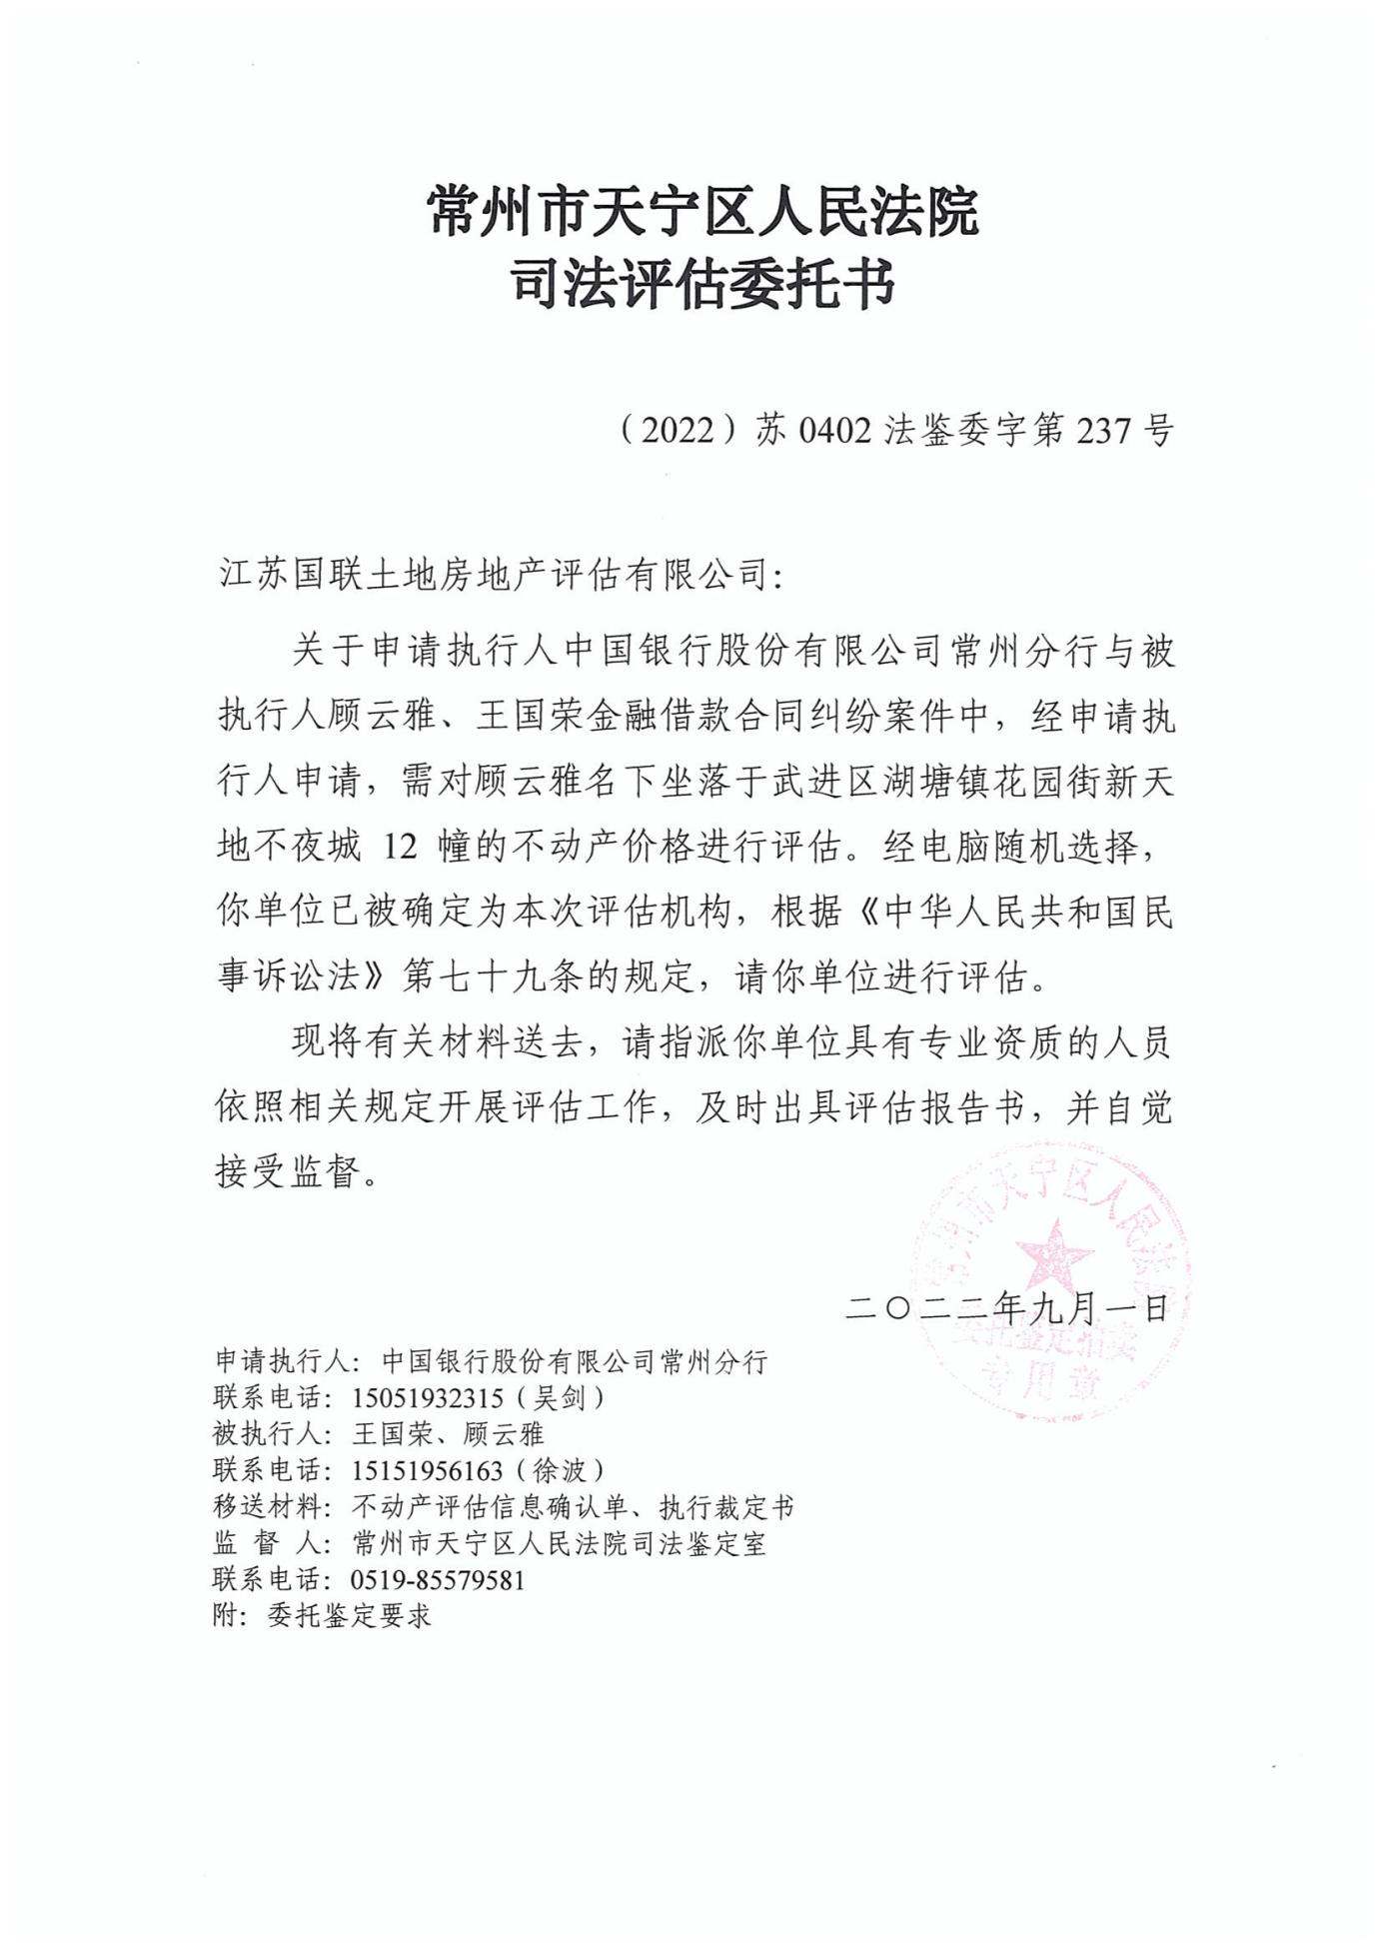
- 常州市武进区湖塘镇花园街159号新天地不夜城12幢12-2026号、12-2027号、12-2028号、12-2029号房地产不动产登记簿查询结果复印件
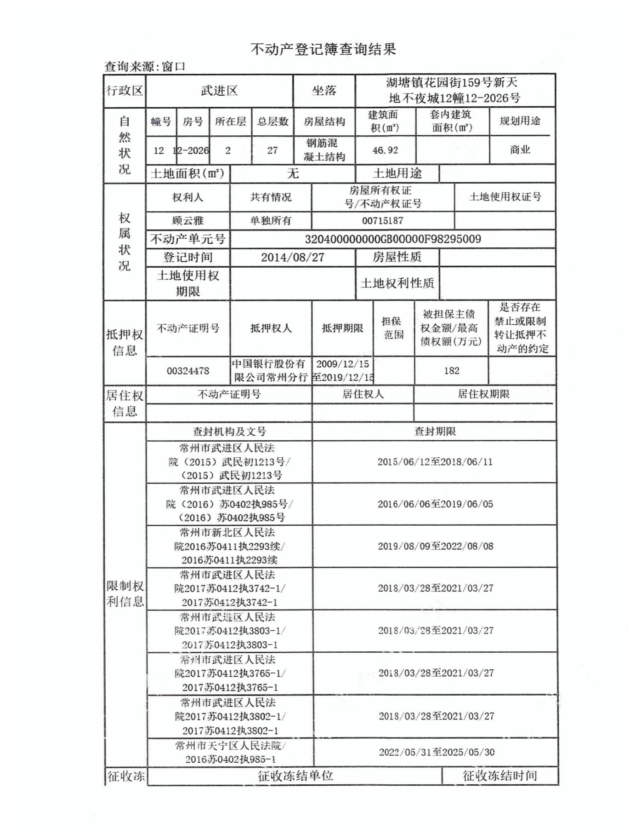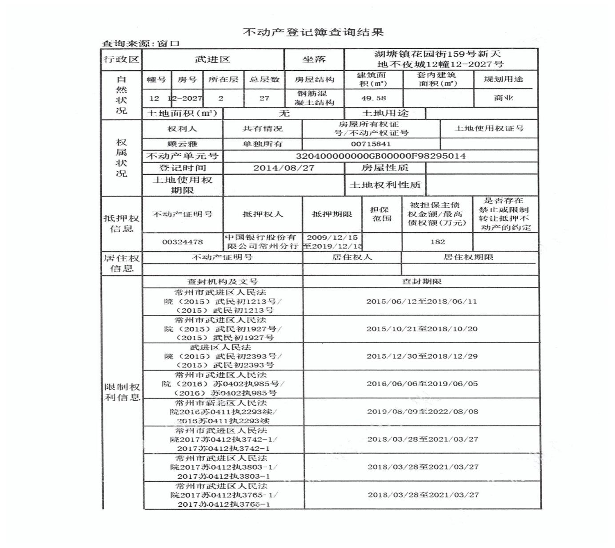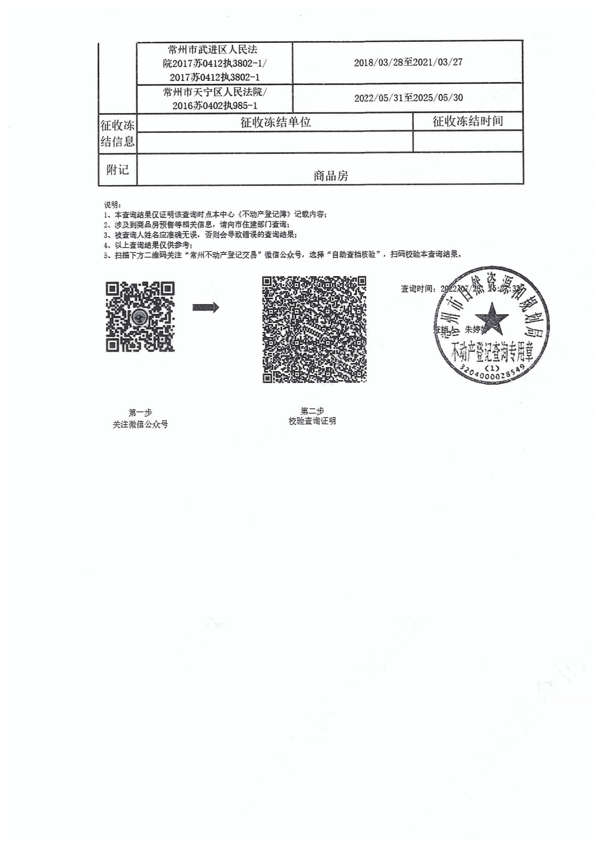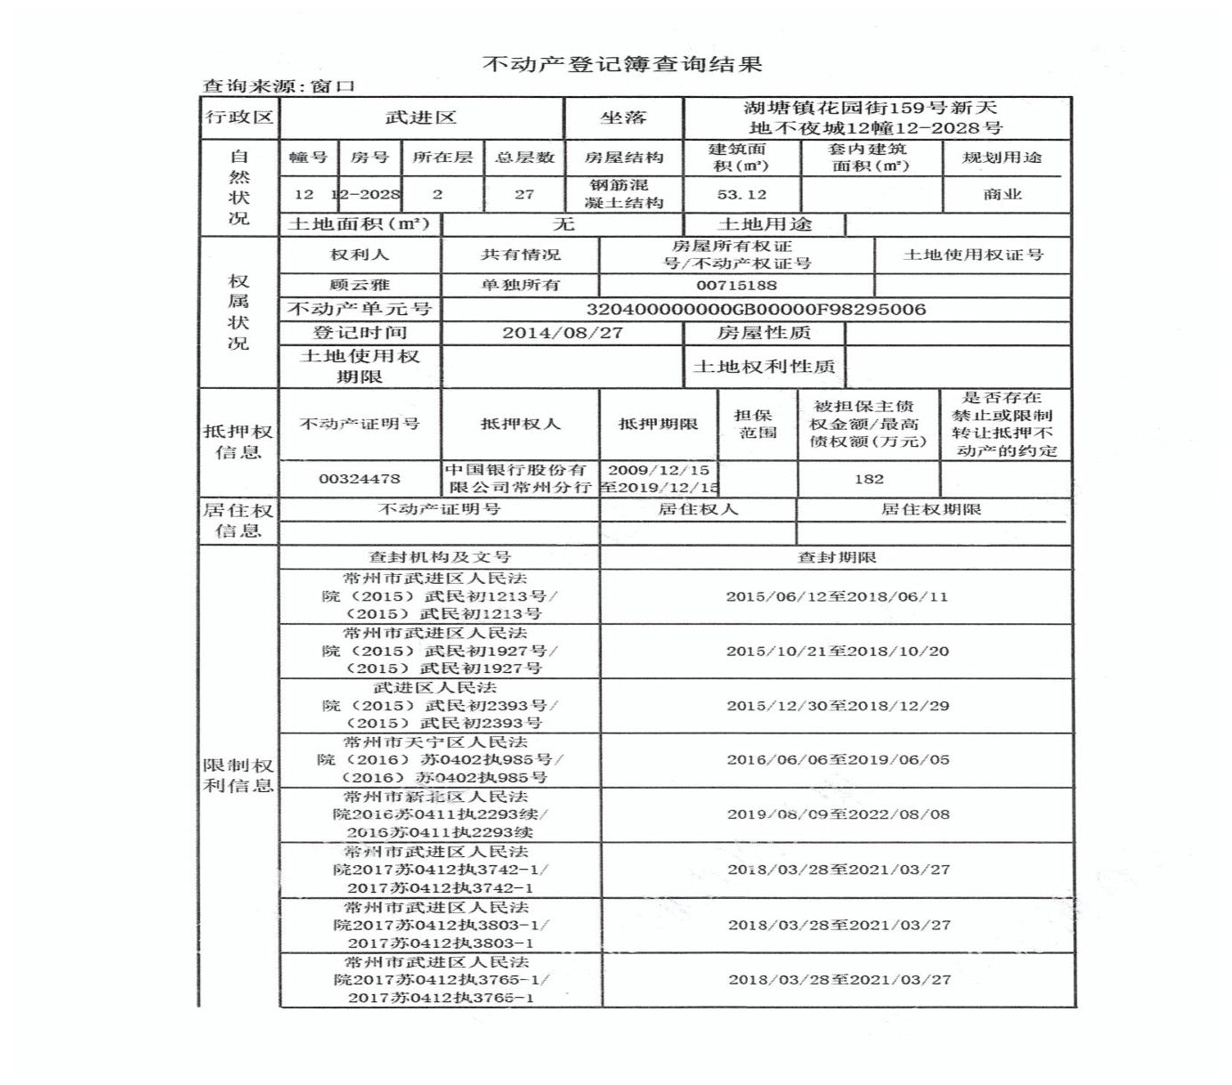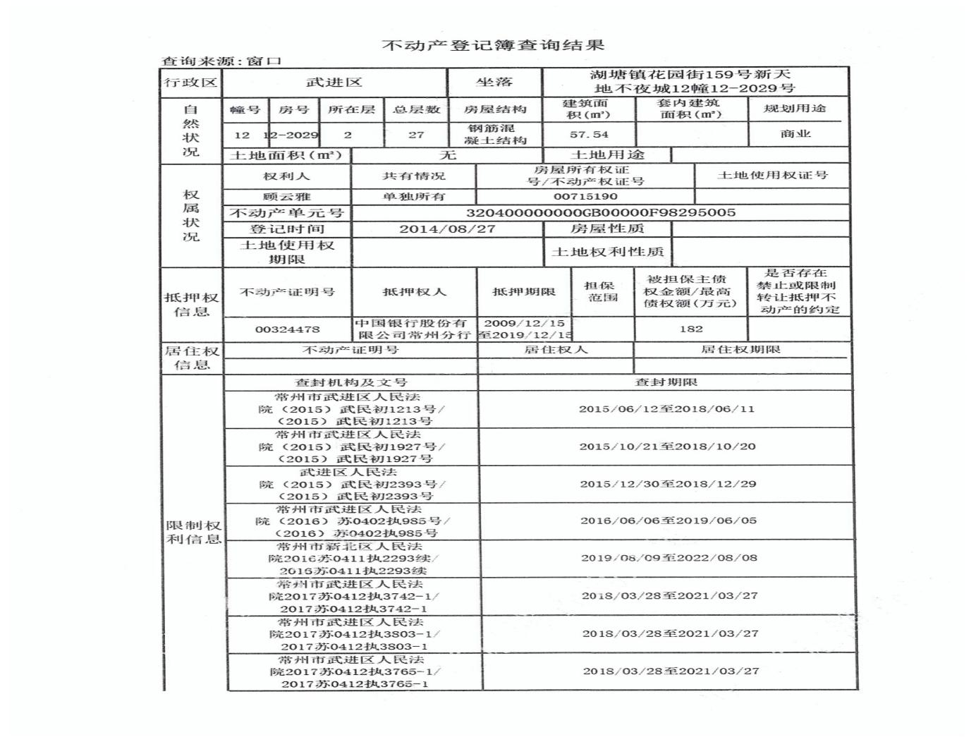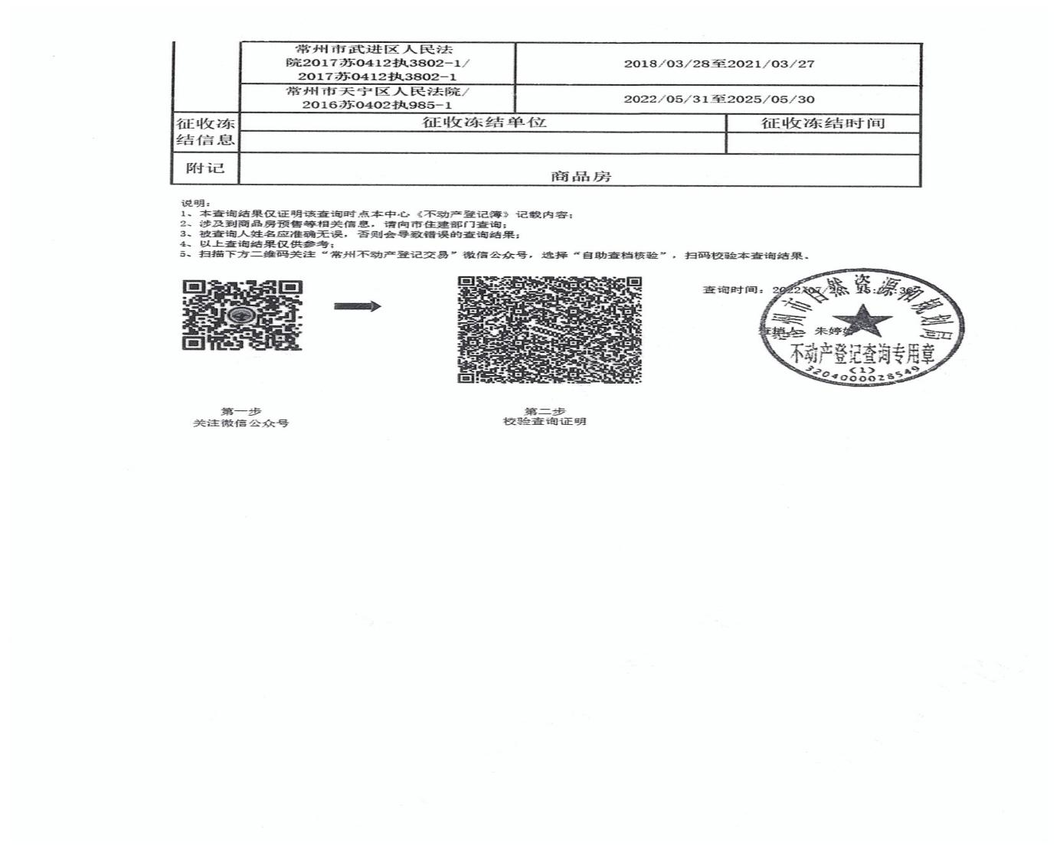

- 估价对象区域位置图
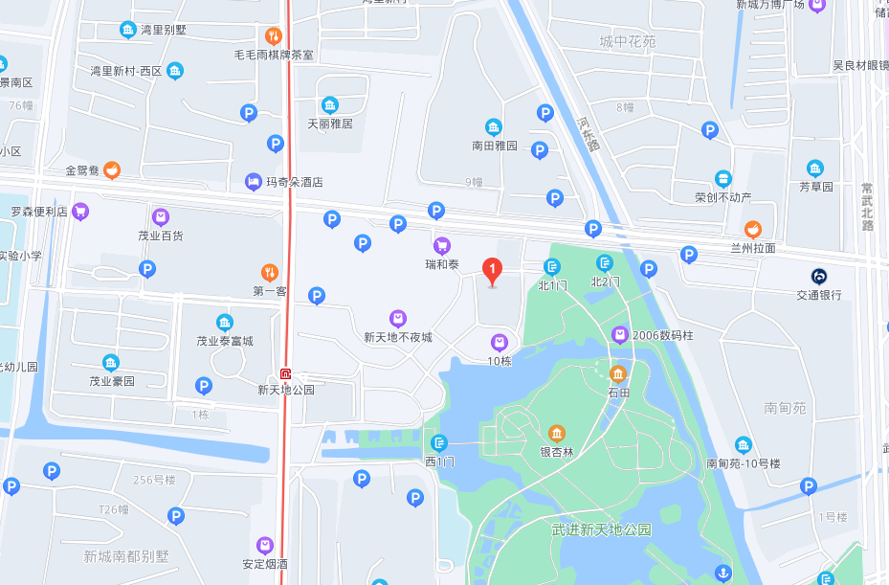
估价对象

- 估价对象实地查勘情况和照片
注册房地产估价师王志鹏、汪胡涛已于2022年9月2日对本估价报告中估价对象的建筑结构、室内外状况进行了实地查勘并进行记录，但仅限于估价对象的外观与目前维护管理状况，尤其因提供资料有限，对被遮盖、未暴露及难以接触到的部分，参考估价委托人及估价利害关系人提供的相关情况、资料（包括现场解说）结合常规设计进行评估。我们不承担对估价对象建筑结构质量进行调查鉴定的责任。
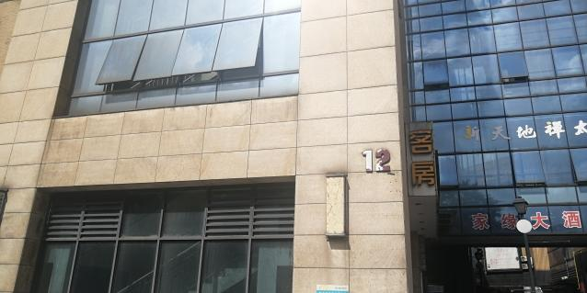 | 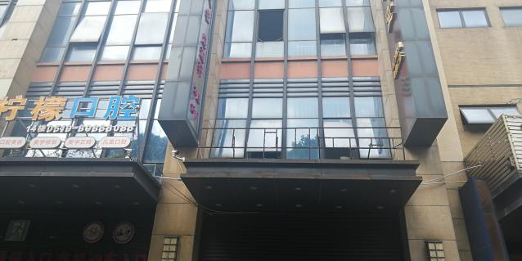
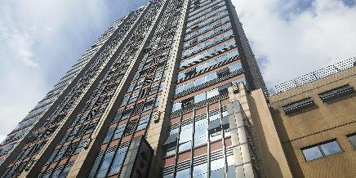 | 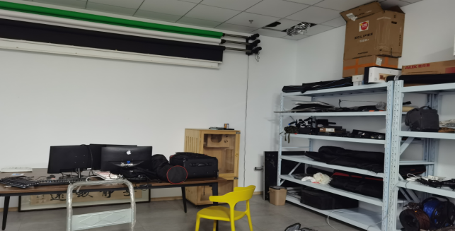
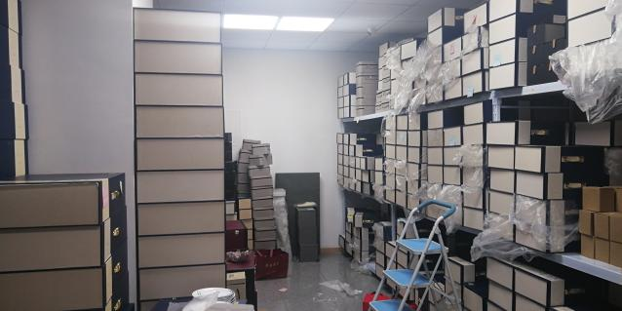 | 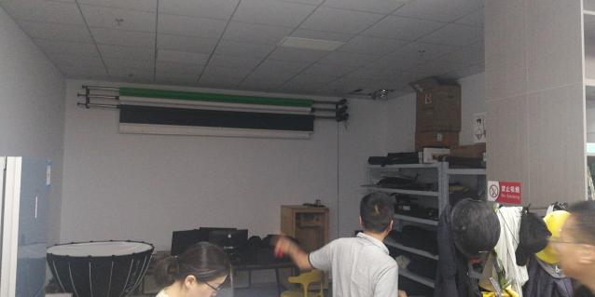
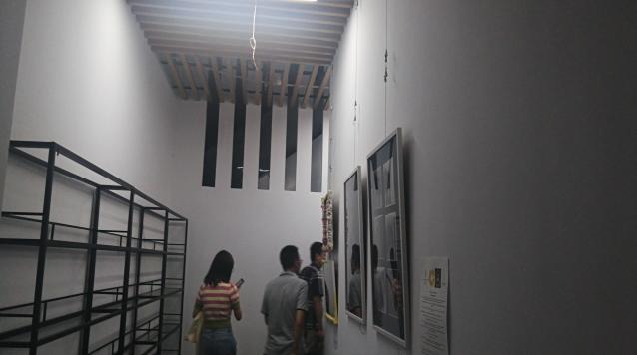 | 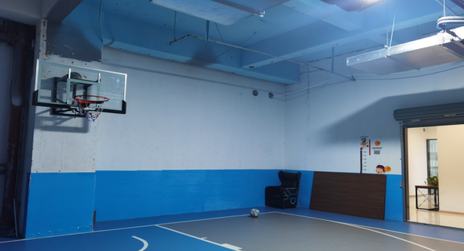

- 专业帮助情况和相关专业意见
本估价报告没有非本公司人士对本估价报告提供重要专业帮助。

- 房地产估价机构营业证书

- 房地产估价机构备案证书复印件

- 中国注册房地产估价师注册证书复印件

